**Φ Ω Τ Η Σ Π Α Υ Λ Α Τ Ο Σ**

**Ο Ε Π Ι Σ Τ Η Μ Ω Ν Γ Ι Α Τ Ρ Ο Σ Κ Α Ι Α Ν Θ Ρ Ω Π Ο Σ**

**ΕΝΑΣ ΦΩΤΙΣΜΕΝΟΣ ΠΑΝΕΠΙΣΤΗΜΙΑΚΟΣ ΔΑΣΚΑΛΟΣ**

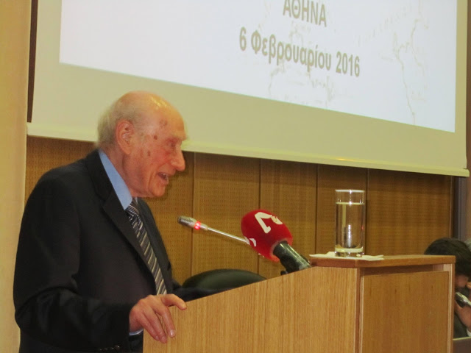

**Ο Ιατρικός Σύλλογος Κεφαλληνίας διοργανώνει τιμητική εκδήλωση προς τιμή του συμπατριώτη μας Ομότιμου Καθηγητή Ιατρικής Σχολής Πανεπιστημίου Αθηνών**

**Το Σάββατο, Οκτωβρίου 1, στις 7:00 μ.μ.**

**ΚΟΡΙΑΛΛΕΝΕΙΟΣ ΒΙΒΛΙΟΘΗΚΗ**